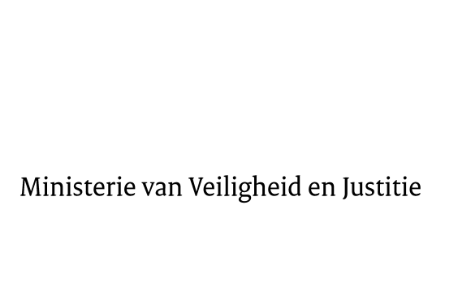

> Retouradres Postbus 20301 2500 EH Den Haag
Aan de Voorzitter van de Tweede Kamer
der Staten-Generaal
Postbus 20018
2500 EA DEN HAAG

Datum | 21 april 2015
Onderwerp | Beantwoording schriftelijke vragen beleidsdoorlichting art.33 Veiligheid en criminaliteitsbestrijding
Directoraat-Generaal Rechtspleging en Rechtshandhaving
Directie Veiligheid en Bestuur

Turfmarkt 147
2511 DP Den Haag
Postbus 20301
2500 EH Den Haag
www.rijksoverheid.nl/venj

Ons kenmerk
631201

Bijlagen
1

Bij beantwoording de datum en ons kenmerk vermelden. Wilt u slechts één zaak in uw brief behandelen.

Hierbij doe ik u de antwoorden toekomen op de vragen die de vaste commissie voor Veiligheid en Justitie heeft gesteld over de kabinetsreactie beleidsdoorlichting art. 33 Veiligheid en criminaliteitsbestrijding (Kamerstuk 33 199, nr.5). De beleidsdoorlichting is in 2014 uitgevoerd en voorzien van een kabinetsreactie door mijn ambtsvoorganger op 16 december 2014 naar uw Kamer gestuurd.
De Minister van Veiligheid en Justitie
G.A. van der Steur

